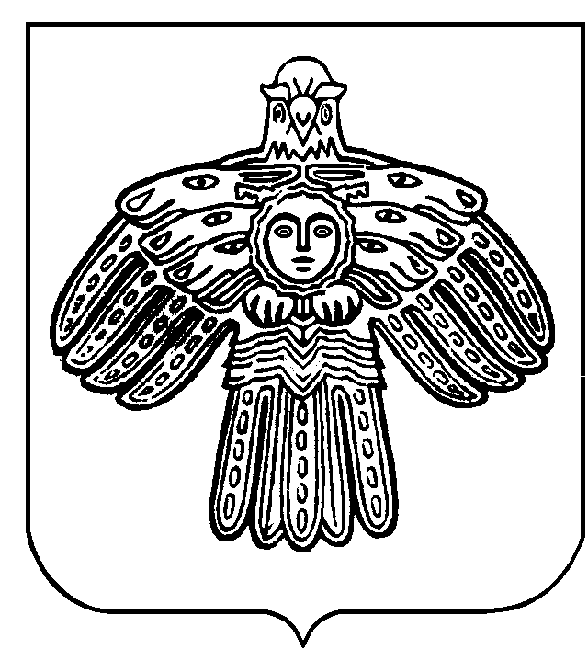

**«Час» сикт овмöдчöминса Сöвет**

**Совет сельского поселения «Часово»**

**168217 Республика Коми, Сыктывдинский район, с.Часово**

**тшöктöм**

**РАСПОРЯЖЕНИЕ**

14 марта 2025 года № 33

О созыве тридцать третьего заседания

совета сельского поселения «Часово»

пятого созыва.

Созвать тридцать третье внеочередное заседание Совета сельского поселения «Часово» пятого созыва 18 марта 2025 года в 17 часов в администрации сельского поселения «Часово»

Повестка заседания:

1. О внесении изменений и дополнений в решение Совета муниципального образования сельского поселения «Часово» № V-31/2-105 от 19.12.2024 года «О бюджете муниципального образования сельского поселения «Часово» на 2025 год».
2. Разное.

Глава сельского поселения «Часово» Е.А.Плоскова